**LAPORAN PEMBUATAN OBJEK**

**Proyek Ujian Tengah Semester Grafika Komputer**

**Mata Kuliah Grafika Komputer Semester Genap Tahun Ajaran 2021**

Disusun oleh :

1. Yefta Nathaniel C14200004
2. Glenn Steven Santoso C14200010
3. Farrel Satria C14200088

Dosen :

Liliana, S.T., M. Eng., Ph.D.

**PROGRAM STUDI INFORMATIKA**

**FAKULTAS TEKNOLOGI INDUSTRI**

**UNIVERSITAS KRISTEN PETRA**

**SURABAYA**

1. **Pendahuluan**

Sebagai proyek untuk mata kuliah grafika komputer, kelompok kami memiliki ide untuk membuat animasi yang legendaris di saat masa kecil yaitu Doraemon. Doraemon konon memiliki beberapa jenis, tiga di antaranya adalah Doraemon sendiri, Pawaemon, dan Dorami. Walaupun memiliki bentuk yang mirip, ketiga keluarga Doraemon memiliki beberapa perbedaan dari segi detailing. Pembuatan objek dilakukan dalam C#.

1. **Pembuatan Objek**
2. Pawaemon
3. Kepala Pawaemon (dibuat oleh Glenn Steven - C14200010

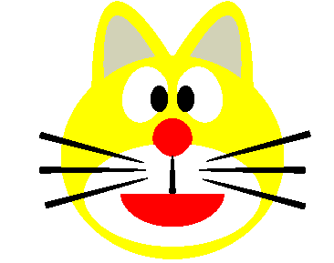

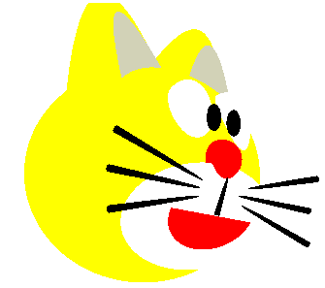

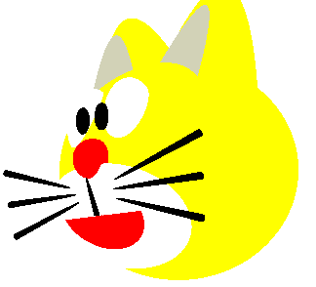

*warna kepala masih menggunakan hasil warna prototype

Pembuatan telinga dibuat dengan elliptic paraboloid. Outer ear dibuat dengan elliptic paraboloid 3d, inner ear dibuat dengan elliptic paraboloid 2D, menggunakan sumbu X dan Z. Pembuatan hidung menggunakan ellipsoid. Ciri khas hidung Doraemon Family yang berbentuk lingkaran sempurna, maka pembuatan hidung menggunakan ellipsoid. Menggunakan warna merah seutuhnya untuk hidung. Pembuatan kumis menggunakan elliptic paraboloid. Dari semua bentuk objek, pembuatan kumis paling cocok dibuat dengan elliptic cone atau elliptic paraboloid, namun di sini lebih condong ke elliptic paraboloid, karena bentuk elliptic cone terlalu runcing dan kurang halus, maka pembuatan kumis lebih condong untuk menggunakan elliptic paraboloid. Pembuatan smile menggunakan fungsi buatan sendiri, yaitu half ellipsoid. Sebenarnya untuk smile sendiri menggunakan fungsi ellipsoid yang dimodifikasi menjadi half - ellipsoid dengan cara jumlah sector dibagi dua. Pembuatan mata dan bola mata juga menggunakan ellipsoid yang diatur sesuai dengan bidang dan estetika.

1. Badan Pawaemon

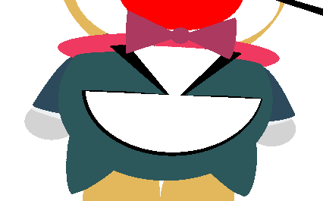

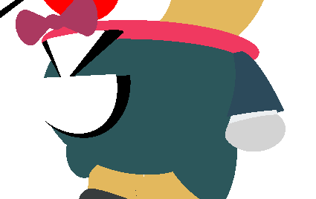

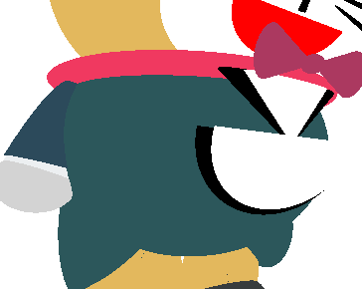

Pembuatan badan cukup kompleks untuk pengaturan dasi kupu - kupu dan jas digabung dengan kalungnya. Pembuatan dasi kupu - kupu dibuat dengan menggabungkan dua cone yang dirotasi 90 derajat terhadap sumbu X, lalu digabungkan dengan satu ellipsoid. Pembuatan kalung dilakukan dengan cara membuat ellipsoid yang hampir tidak ditonjolkan untuk sumbu Y, jadi pembuatan lingkaran hanya mengandalkan sumbu X dan sumbu Z untuk menghasilkan piringan yang diletakkan di leher Pawaemon. Penggunaan sumbu Y semata hanya untuk memberikan depth terhadap kalung Doraemon dan benda terlihat menonjol atau nyata. Pembuatan kerah dilakukan dengan cara membuat objek ellipsoid cone dua buah untuk inline dan outline kerah. Ujung jubah dibuat dengan elliptic cone kembar sebagai extension dari jas tersebut.

1. Tangan dan kaki Pawaemon

Tangan Pawaemon dibuat dengan elliptic paraboloid yang distack sebanyak 2 buah untuk memberikan efek menggunakan jas dengan kemeja. Kaki dibuat dengan fungsi membuat setengah bola. Pada sepatu, dibuat dengan ellipsoid. Pada tangan kanan dan tangan kiri ukuran sama hanya peletakannya saja yang berbeda secara koordinat, kaki kanan dan kaki kiri juga ukurannya sama, hanya peletakkan yang berbeda secara koordinat.

1. **Dorami**
2. Kepala Dorami

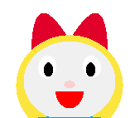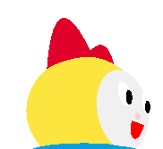

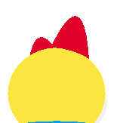

Pembuatan telinga dibuat dengan Elliptic Paraboloid sama seperti pawaemon, namun diubah warna nya, tetapi tidak memiliki inner ear seperti pawaemon. Untuk hidung nya, karena hidung dorami kecil dan agak berbentuk gepeng, maka dibuat dengan ellipsoid yang kemudian memiliki sumbu Y lebih kecil supaya berbentuk gepeng. Untuk pembuatan smile juga sama seperti pawaemon, yaitu menggunakan half ellipsoid (half ball). Untuk mata dan bola mata dibuat dengan ellipsoid dengan penyesuaian ukuran mata dorami yang sebenarnya kecil.

1. Badan Dorami

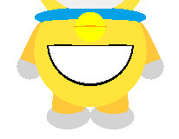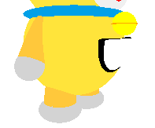

Pembuatan kalung dorami sama seperti pawaemon yaitu dengan ellipsoid yang menggunakan sumbu X dan Z supaya berbentuk piringan serta sumbu Y untuk menambahkan ketebalan. Untuk lonceng dibuat dengan ellipsoid biasa dan piringannya juga menggunakan cara yang sama seperti membuat kalung. Untuk kantong beserta bordernya menggunakan half ball / half ellipsoid yang diposisikan agak menjorok kedalam body utama agar terlihat setengah dari half ball saja seperti kantong.

1. Tangan dan Kaki Dorami (dibuat oleh Farrel Satria - C14200088)

Bagian tangan dorami dibuat dengan elliptic paraboloid sebagai lengan dan ellipsoid sebagai tangan bulatnya. Untuk bagian kaki dibuat dengan ellipsoid sebagai jari kaki nya yang bulat serta half ball / half ellipsoid sebagai kaki.

1. **Doraemon**
2. Kepala Doraemon (dibuat oleh Yefta Nathaniel - C14200004)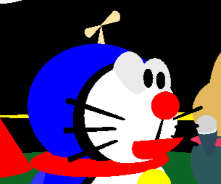

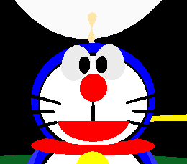

Pembuatan base kepala menggunakan ellipsoid yang sumbu x nya sedikit lebih besar dibanding sumbu y dan z nya agar terlihat sedikit melebar, lalu untuk bagian putihnya kita membuat ellipsoid yang aspect rationya sama hanya saja ukuranny lebih kecil, dan untuk memperjelas kita membuat satu ellipsoid lagi berwarna hitam untuk outline dengan ukuran sedikit diatas ellipsoid putih. Untuk mata nya sama menggunakan ellipsoid pada bagian putihnya dengan sumbu y yang lebih banyak agar terlihat lonjong kebawah, lalu untuk bagian hitamnya sama seperti bagian putihnya hanya saja ukurannya diperkecil. Untuk hidung menggunakan ellipsoid merah dengan lingkaran sempurna dengan x : y : z ; 1:1:1. Untuk kumisnya menggunakan ellipsoid paraboloid lalu di rotasi dan disesuaikan dengan bentuk yang diinginkan. Untuk mulutnya menggunakan setengah lingkaran dengan sumbu x dan y saja. Yang terakhir yaitu baling-baling bambu untuk tangkainya menggunakan cone dan untuk baling-balingnya menggunakan elliptic cone.

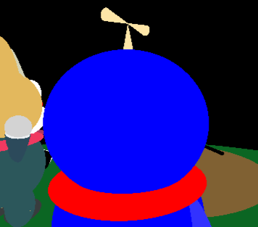

1. Badan Doraemon

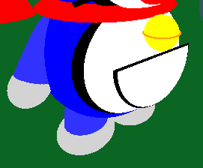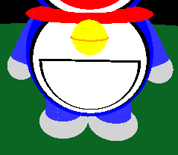

Untuk badan sama seperti kepala menggunakan 3 ellipsoid dengan ukuran berbeda yang pertama untuk base berwarna biru kedua putih untuk badan doraemon dan hitam untuk outline nya. Untuk kalung menggunakan ellipsoid yang sumbu y nya dibuat kecil sekali hingga terlihat gepeng lalu di selibkan diantara kepala dan badan. Untuk lonceng juga menggunakan ellipsoid berwarna kuning dan diselingi dengan ellipsoid gepeng yang sumbu y nya dikecilkan dan mempunyai radius yang lebih besar sedikit untuk memberi aksen lonceng berwarna oranye. Lalu untuk kantong menggunakan setengah lingkaran berwarna putih dan satu setengah lingkaran hitam lagi yang lebih besar sebagai outline.

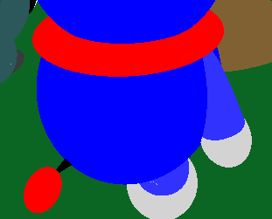

Untuk ekor menggunakan cone untuk tangkainya dan ellipsoid sempurna berwarna merah untuk bagian ujung.

1. Tangan dan Kaki Doraemon

Bagian tangan dorami dibuat dengan cone sebagai lengan dan ellipsoid berwarna putih sebagai tangan bulatnya. Untuk bagian kaki dibuat dengan ellipsoid sebagai jari kaki menggunakan ellipsoid gepeng yang sumbu y nya lebih kecil dibanding x dan z. Dan untuk lengan kaki nya sama dengan tangan yaitu menggunakan cone berwarna biru.

**D. Environment**

Environment disini menggunakan base ellipsoid dengan hanya sumbu x dan z supaya terlihat gepeng. Yang pertama base laut berwarna biru dengan diameter 30 yang kedua yaitu rumput dengan ellipsoid berwarna hijau dengan diameter 8 dan yang terakhir efek air becek dengan diameter 2 berwarna cokelat. Berikutnya dalah environment berbentuk 3 tong pilar yang ditumpuk seperti pada film doraemon, dibentuk menggunakan cylinder berwarna abu-abu.

Ada juga matahari yang menggunakan ellipsoid berwarna kuning berdiameter 15:15:15. Lalu ada juga pembatas jalan cone yang digunakan menggunakan 2 cone merah dan 1 ellipsoid paraboloid dan dirotasi untuk memberikan efek tali berwarna kuning. Di sini, juga ada beberapa pohon sakura yang dibuat dengan ellipsoid paraboloid sebagai tangkai dan batang, lalu sebagai bunga – bunganya menggunakan ellipsoid, diberi warna pink. Pohon memiliki scale yaitu sekitar 200% - 300% dari proporsi doraemon - doraemon tersebut.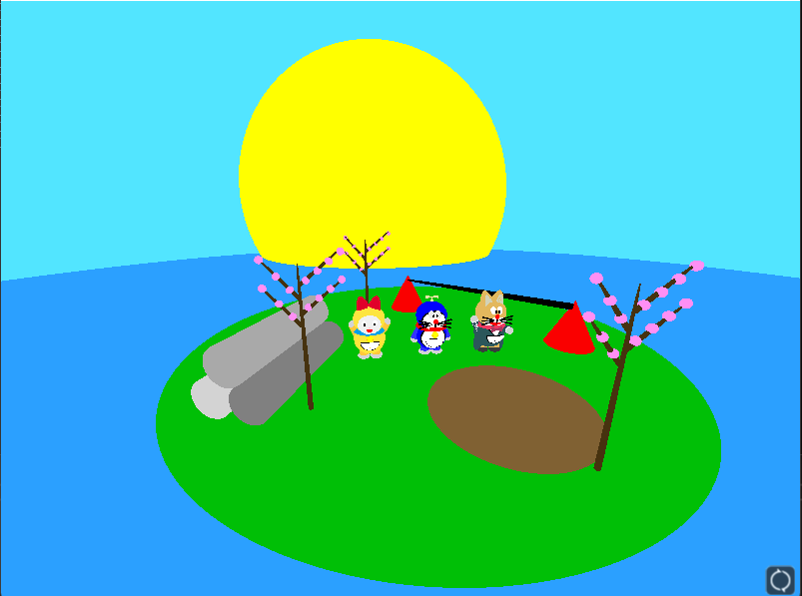

1. **Animasi Objek**
2. Animasi untuk Pawaemon

Pawaemon diberikan animasi pada tangan, kepala, dan kakinya. Pada tangan, tangan digerakkan seolah - olah Pawaemon sedang menari, kepala digerakkan maju dan mundur, seolah - olah mengikuti irama dari tarian. Terakhir, pada kaki, digerakkan maju mundur bergantian antara kaki kiri dan kaki kanan dengan cara pengecekan kondisi maju mundur menggunakan boolean. Pada kedua tangan, rotasi dilakukan terhadap sumbu Y milik tangan tersebut, sehingga setiap rotasi beraxis dan berporos pada sumbu Y milik tangan tersebut. Pada kepala, kepala digerakkan 30 derajat ke depan terhadap sumbu X kepala dan kembali 30 derajat ke belakang terhadap sumbu X kepala apabila kondisi terpenuhi, yaitu menyentuh angka 30 derajat positif. Pada kaki Pawaemon, di sini pengecekan kondisi untuk mengganti kaki mana yang akan digerakkan yaitu menggunakan boolean, jadi jika kaki sudah bergerak maju sebesar 20 derajat dan kembali ke belakang sebesar 20 derajat, maka boolean akan di switch untuk melakukan animasi pada kaki satunya.

1. Animasi untuk Doraemon

Doraemon diberikan animasi yang pertama yaitu naik turun seperti efek terbang menggunakan baling” bambu. Dan yang kedua rotasi pada baling” bambunya agar bisa berputar terus menerus. Yang ketiga yaitu tolehan kepala dari doraemon dan yang terakhir gerakan mata doraemon. Untuk Efek terbang menggunakan translasi terhadap sumbu y, objek dari masing” parent untuk terbang sampai perulangan yang ditentukan dan reverse untuk kembali ketempat awal. Untuk baling-baling menggunakan rotasi pada sumbu y nya dengan angle 50. Untuk kepala konsepnya hampir sama dengan translasi efek terbang hanya saja menggunakan rotasi sebanyak 30 derajat dengan interval 0.3 setiap incrementnya. Yang terakhir gerakan mata konsepnya sama persis seperti translasi terbang pada sumbu y saja dengan total translasi 0.05 dengan interval 0.001 setiap incrementnya.

1. Animasi untuk Dorami

Dorami mendapat animasi yang paling sederhana, yaitu hanya dengan menggerakan kedua tangannya naik dan turun dengan rotasi dibatasi sebanyak 20 derajat, sehingga terlihat seperti pemandu sorak.